Vladimíra Klumpar
Vibrace

Galerie Kuzebauch
18/09 2019 – 08/11 2019

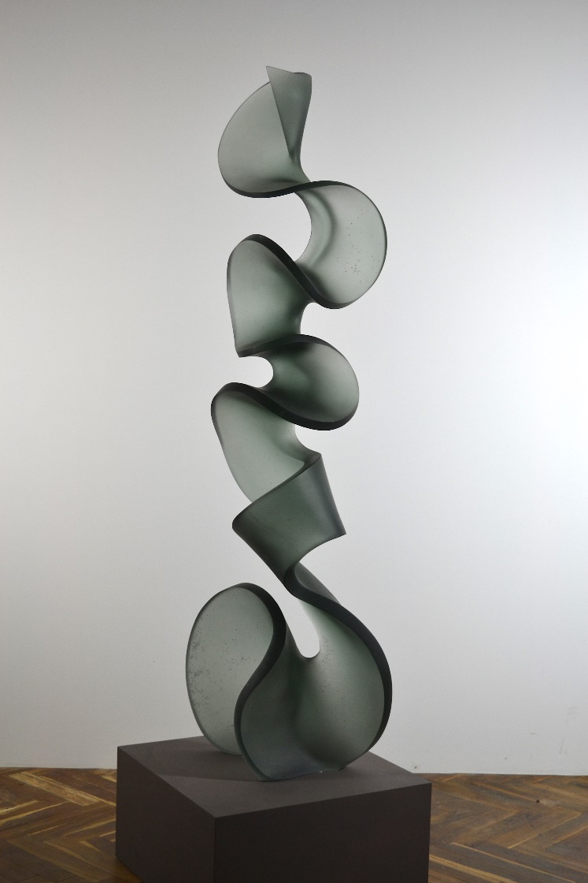
Kouř, Tavené, broušené sklo, 2018, Výška: 180 cm cm.
Foto: Jakub Hejduk

Svět umění a jeho hodnot je sice proměnlivý a nestálý jako lidské emoce, přesto však existují pevné body, ostrůvky uprostřed oceánu, odolávající vzedmutým módním vlnám. Patří k nim i skleněná tavená plastika, technologie známá již ve starověku, ale k dokonalosti dovedená až v Čechách druhé poloviny 20. století. Sklo se proměnilo ve výsostně sochařský materiál skýtající dosud netušené výtvarné možnosti, což uchvátilo generace tvůrců a sběratelů po celé planetě, zejména v Evropě, USA a Japonsku.

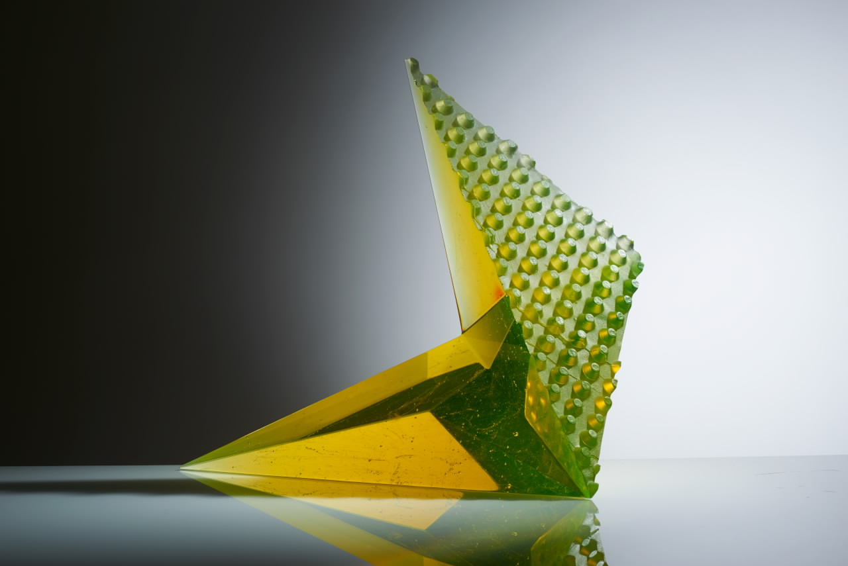

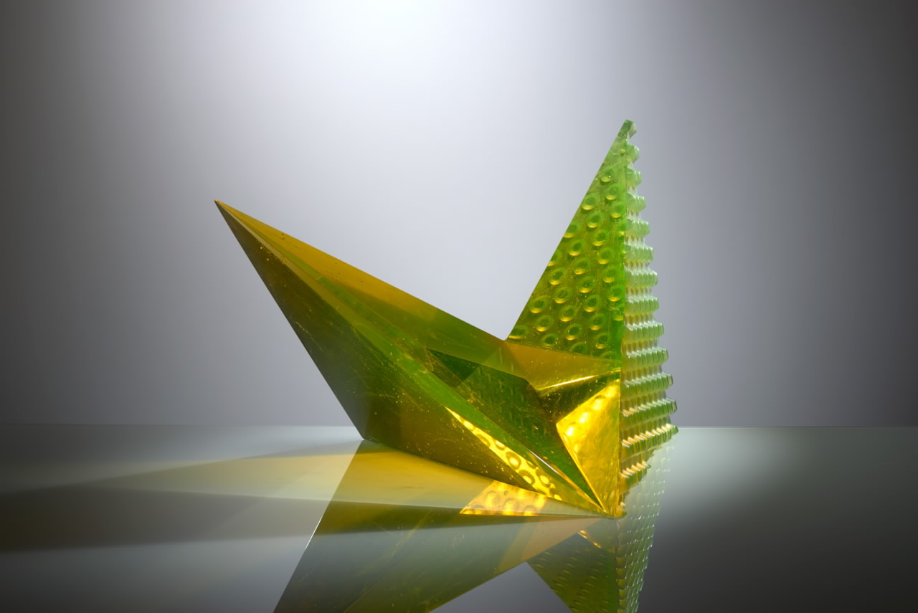

Žlutá architektonická studie, tavené, broušené sklo, 2019, 29 x 39 x 39 cm.
Foto: Jaroslav Kvíz

Vladimíra Klumpar po studiích na SUPŠ sklářské v Železném Brodě absolvovala roku 1981 na pražské VŠUP v ateliéru skla prof. Stanislava Libenského, jenž byl společně s Jaroslavou Brychtovou synonymem fenoménu tavené skleněné plastiky. Inspiroval k jejímu uměleckému využití mnoho svých studentů, z nichž se jen nemnozí dokázali trvale prosadit v zahraničí. Vladimíra Klumpar, žijící a tvořící v USA (1985–1998), Mexiku (od r. 1989) a České republice (od r. 2000) však do této vybrané společnosti patří.

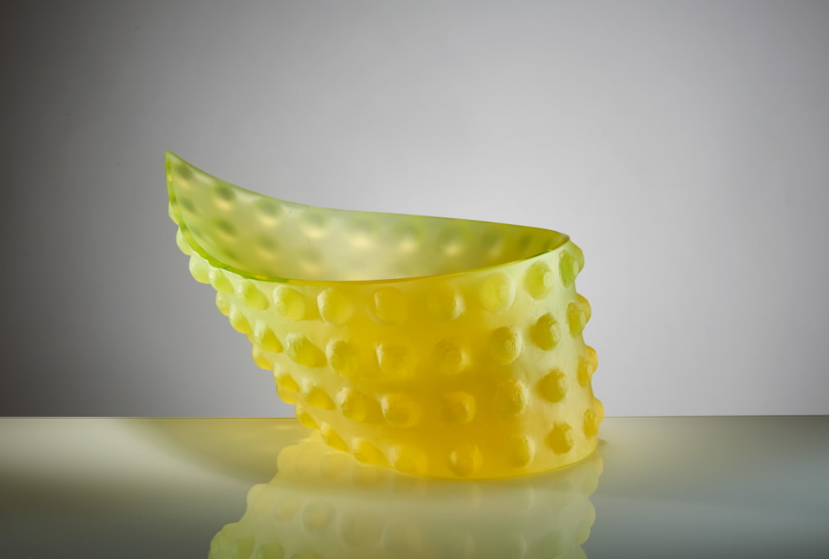

List, tavené, broušené sklo, 2019, 15 x 27 x 19 cm.
Foto: Jaroslav Kvíz

Její skleněné objekty, často v jasných dominantních barvách, jsou dynamické a životné. I ve své kontemplativní podobě v sobě skrývají energii pohybu, jsou zachyceným obrazem okamžiku, neopakovatelnou momentkou, mrknutím oka.
Je jim vlastní vnitřní chvění, neklid, vibrace, způsob komunikace vlastní zemi i člověku. Právě proto patří Vladimíra Klumpar k nejvýraznějším tvůrcům své generace, protože se sklem nezachází jako s běžným materiálem, ale jedinečným přírodním úkazem, pátým elementem

Petr Nový
Hlavní kurátor Muzea skla a bižuterie v Jablonci nad Nisou
Kurátor Galerie Kuzebauch

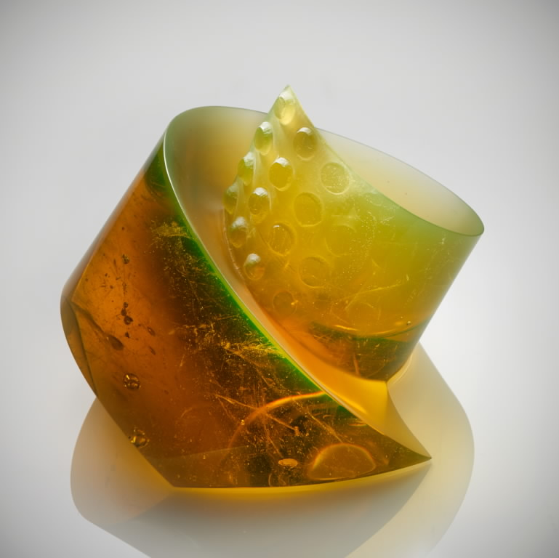

Šnek, tavené, broušené sklo, 2019, 23 x 30 x 30 cm.
Foto: Jaroslav Kvíz

Partnerem galerie Kuzebauch a výstavy je
Muzeum skla a bižuterie v Jablonci nad Nisou

Mediální partner

Výstavní program Galerie Kuzebauch podpořila MČ Praha 6 :
O Galerii Kuzebauch – Galerie Kuzebauch byla založena v Praze v roce 2012. Prezentuje výjimečné příklady studiových děl jak mladých, tak zavedených designérů a výtvarníků, kterým tak pomáhá zviditelnit se napříč uměleckými obory a kontinenty. V posledních třech letech se zaměřuje na výstavy sklářských výtvarníků.

Více než sto malých sklářských dílen a skláren po celé České republice umožňuje jednotlivým tvůrcům vlastnoručně pracovat i experimentovat s různorodými sklářskými technikami a vytvářet tak jedinečná díla. Po staletí budovaná tradice českého sklářství stojí nejen na historii, bílém sklářském písku a zručných řemeslnících, ale především na lásce ke sklu a znalostech, které se dědí z generace na generaci.

Otevírací doba galerie je od 10 do 19 h ve všední dny nebo po domluvě. Vstup do galerie je volný. Více na www.galeriekuzebauch.com, FB nebo IG

Kontakt pro novináře – Galerie Kuzebauch
Marek Torčík, Galerie Kuzebauch, tel.: +420 732 160 181,
e-mail: marek.torcik@happymaterials.com

